# 1 Plotting with ggplot2

#1.1 boxplot

在浏览器中搜索，发现可以用R自带的一些包中的数据，参考：”Boxplot|如何用R自带packages画boxplot”画出boxplot:

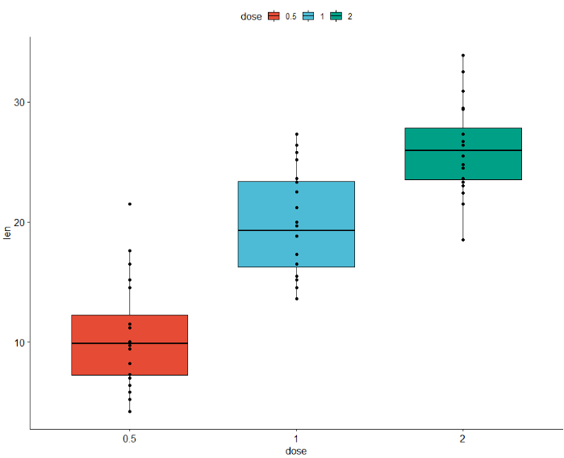

#1.2 Time series

用R中的astsa包，根据讲义生成时间序列，画图：

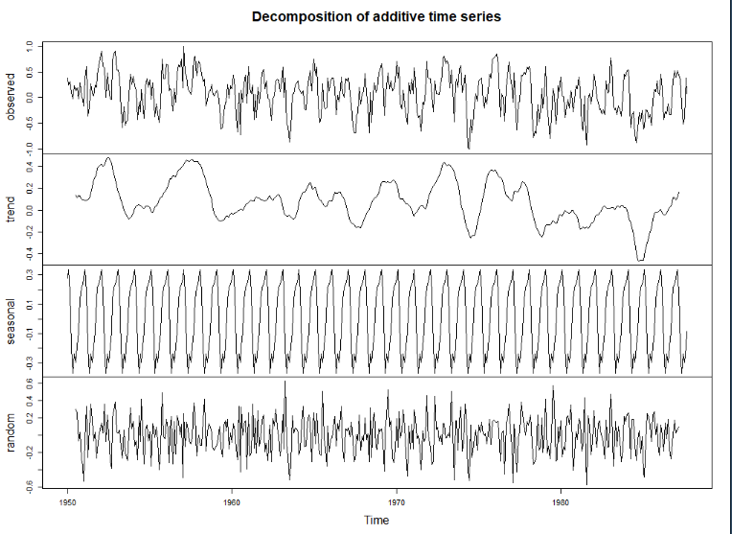

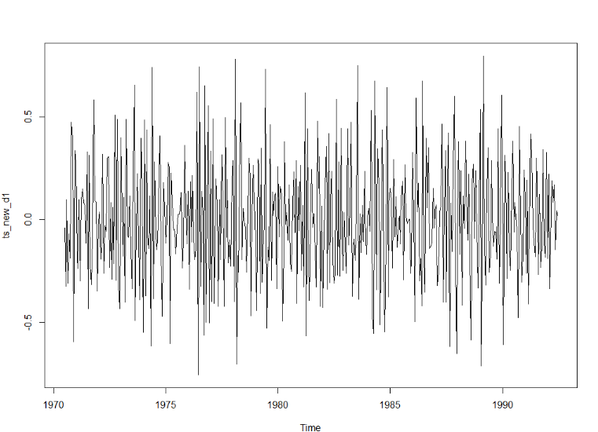

#1.3 画的不完美，所以用Histogram多画了几幅：

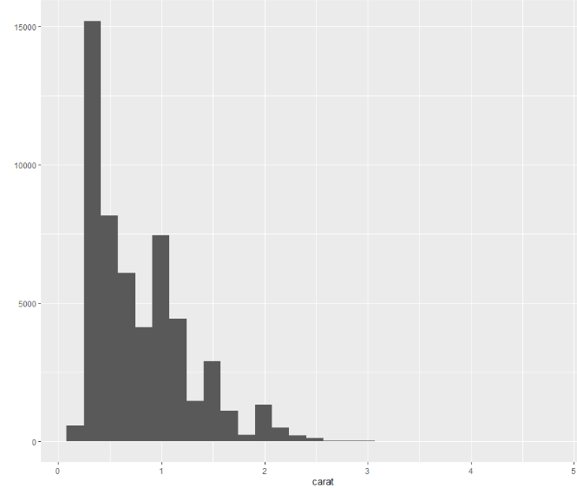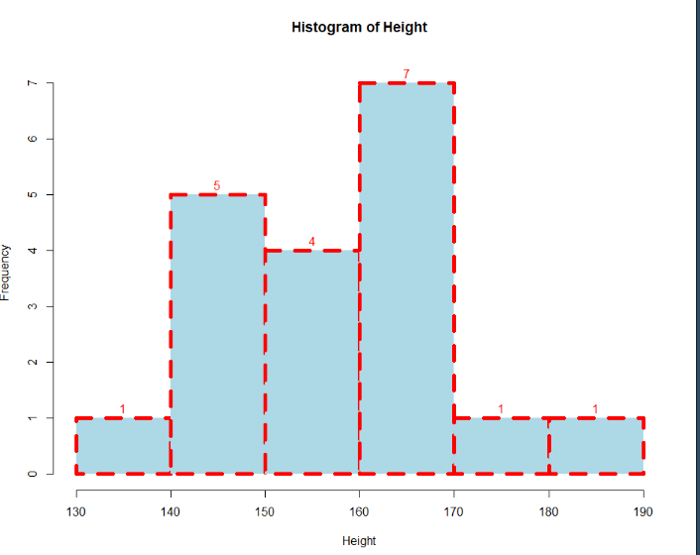 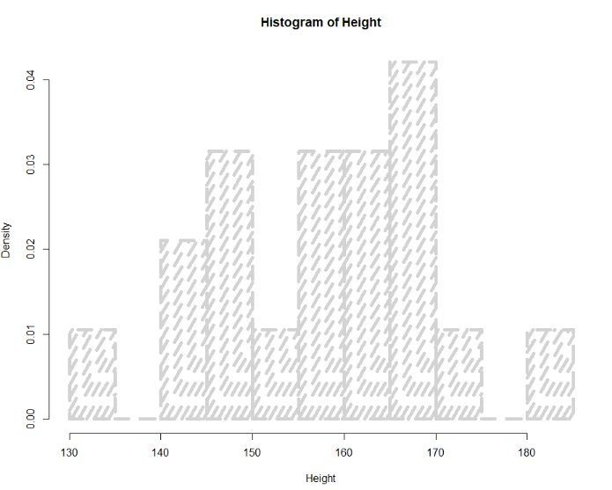

#1.4 scatter plot

参考了浏览器“R中的attach（）和detach（）”，attach（）表示相当于绑定一个数据框，我用其中的数据制作了scatter plot：

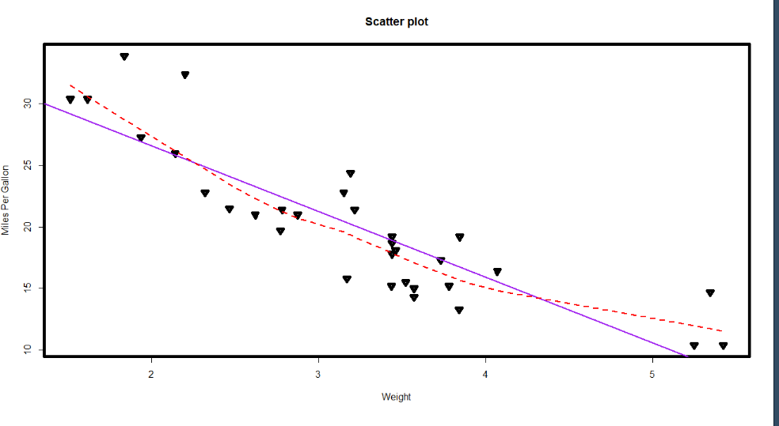

#1.5 image plot

利用讲义数据，自己重新做了一次并做了一些修改：

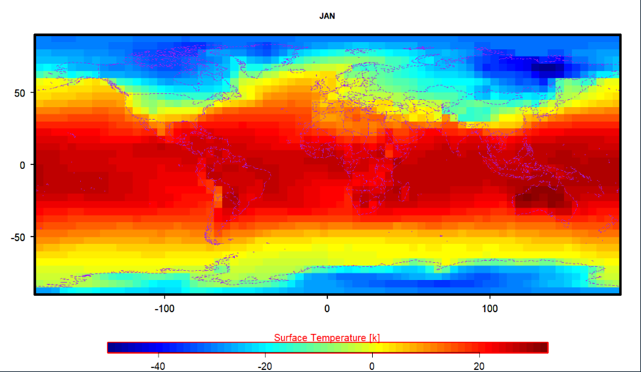

# 2 Analysis of the time series of monthly temperature

#2.1根据讲义构建时间序列

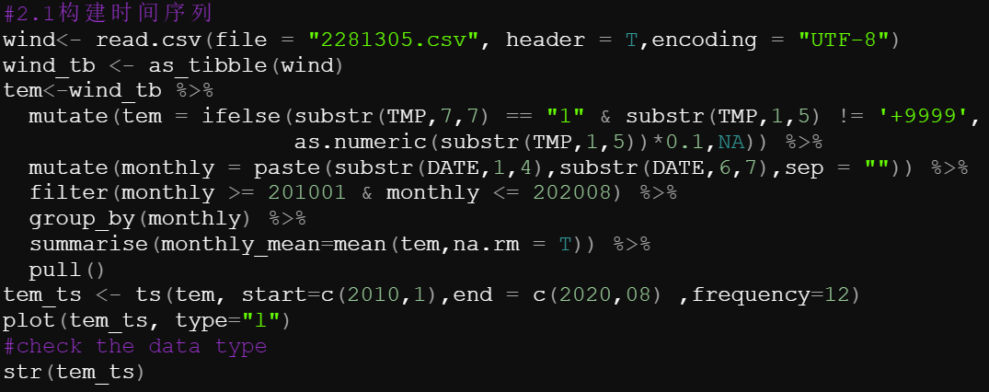

#2.2根据讲义，分解时间序列:

满足白噪声高斯分布

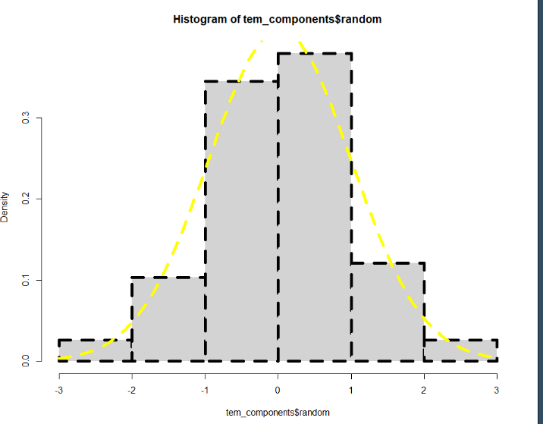

#2.3（通读讲义和第九章练习题1以及lab4的解答后）建模

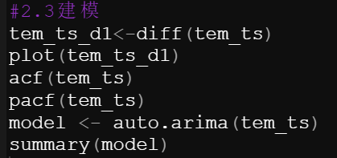

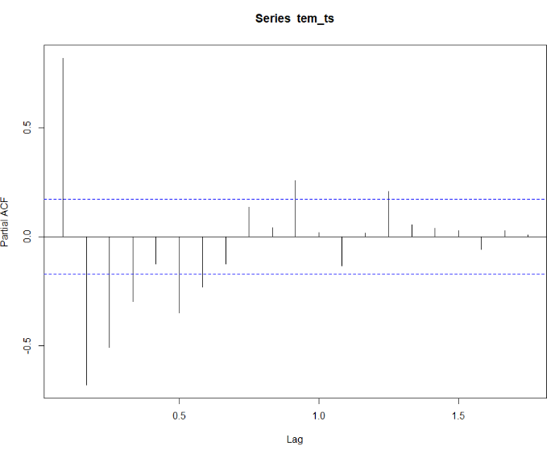

#2.4与同学讨论了置信区间的问题，根据lab4的处理9月的真值：29.45206，然后预测出来的值都在24—31之间。

